1999等数学下册统考试卷及解答
- 填空题
1、[4分]设为连续函数，则由平面，柱面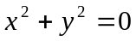和曲面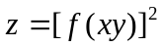所围成立体的体积，可用二重积分表示为 。
2、[4分]设是半圆周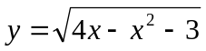，则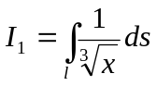与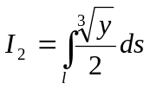的大小关系是 。
3、[4分]幂级数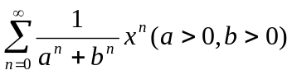的收敛半径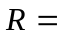 。
4、[4分]曲线族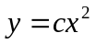所满足的一阶微分方程是 。
- 试解下列各题
1、[6分] 求一向量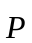，使满足下面三个条件：（1）与轴垂直，（2）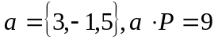，（3）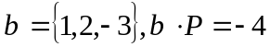，
2、[6分]设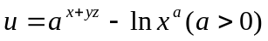，求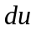
3、[6分] 判别级数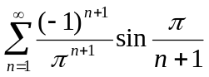是否收敛？如果是收敛的，是绝对收敛还是条件收敛。
- 试解下列各题
1、[7分] 求函数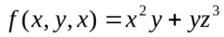在点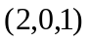处沿着向量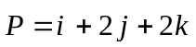的方向导数。
2、[7分]求微分方程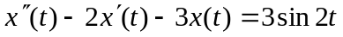的一个特解。
- [7分]计算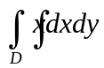，其中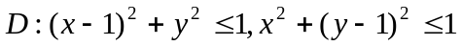
- [7分]计算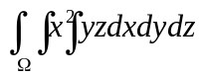，其中由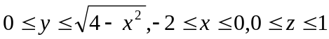所确定。
- [8分]计算曲线积分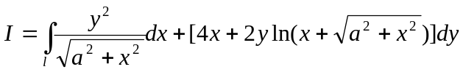，式中是由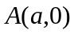沿下半椭圆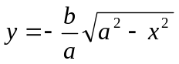到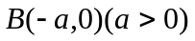。
- [8分]计算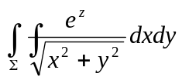，其中是由锥体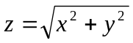，平面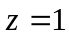和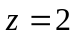所围成的圆台的侧面的下侧。
- [8分]在曲面上找一点，使它到点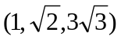的距离最短，并求最短距离。
- [8分]将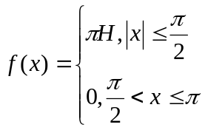展成以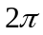为周期的傅立叶级数
十、[6分]设是二次可微函数，且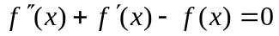。证明：若在某不同两点处的函数值为0，则在该两点之间恒为0。

